# سوال ۱

تراشه 2732 به عنوان تراشه EPROM به ظرفیت 4KB انتخاب شده است.

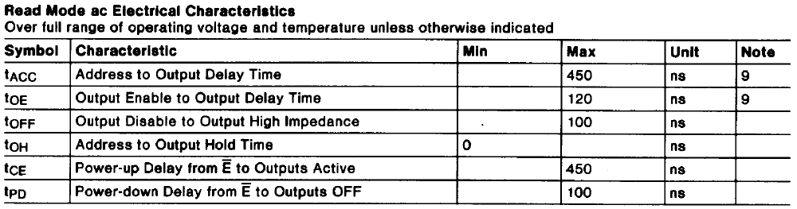

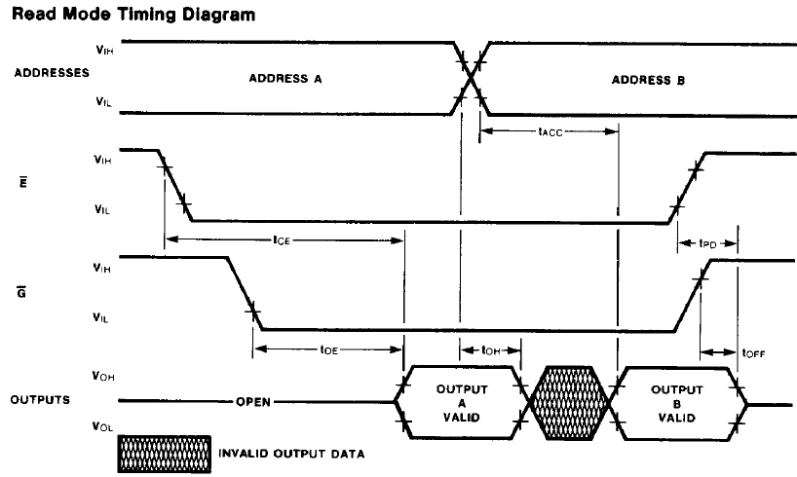

# سوال ۳

دیکودر آدرس مناسب برای این تعداد از حافظه‌ها دیکودر دو به چهار است. چون پروتئوس دیکودر دو به چهار با خروجی‌های Active Low و دارای مدل شبیه‌سازی ندارد از دیکودر سه به هشت استفاده خواهد شد.

همچنین چون حافظه M47T02 در پروتئوس موجود نیست از حافظه 6116 به عنوان حافظه 2KB از نوع SRAM استفاده خواهد شد.

# سوال ۴

نگاشت آدرس‌های حافظه به صورت مقابل خواهد بود.

EPROM1:  
Start: 0000H  
End: 0FFFH

SRAM1:  
Start: 1000H  
End: 17FFH

SRAM2:  
Start: 1800H  
End: 1FFFH

می‌دانیم امکان نوشتن در حافظه EPROM وجود ندارد پس 0850H آدرس قابل قبولی برای انجام عمل نوشتن نیست. برای آزمودن درستی عمل خواندن از EPROM‌ یک فایل HEX روی آن بارگذاری می‌شود و آدرس 0000H از آن خوانده می‌شود. برای آزمودن عمل خواندن ابتدا مقدار 43H را در آدرس 1000H می‌نویسیم که درستی عمل نوشتن در SRAM نیز آزموده شود و سپس همین آدرس خوانده می‌شود تا درستی خواندن نیز آزموده شود.